CFGS Desenvolupament d'Aplicacions Multiplataforma
Mòdul 0488 – Desenvolupament d'Interfícies

U3 - Apartat 1: Distribució d’aplicacions
U3 - Apartat 2: Realització de proves
U3 - Apartat 3: Interfícies naturals d’usuari
EAC3
(Curs 2025–26 / 1r semestre)

Enunciat

Exercici 1: interfícies naturals d'usuari (4 punts)

1.1) (1 punt) Escull una aplicació o eina que actualment utilitzi una interfície GUI o CLI, i proposa un redisseny basat en una Interfície Natural d’Usuari (NUI). Explica com canviaria la interacció mitjançant gestos, moviments o veu, quins problemes d’usabilitat podrien aparèixer i quins avantatges o noves experiències d’ús aportaria aquest nou disseny.

Espai de respostes:

La aplicación que sería buena idea cambiar de GUY a NUI podrían ser los reproductores de música o video, en mi caso daré el ejemplo con Spotify.

1. Interacción por Voz:
El usuario podría controlar Spotify sin tocar el teléfono solo con la voz, primero activando el asistente de voz que podría ser con la palabra Spotify y diciendo el comando de voz que queremos. Doy unos ejemplo de los comandos de voz que podrían ser ideales:
- Reproducir: "Pon música de Duki﻿", "Reproduce mi playlist de entrenar﻿"
- Controles del reproductor: "Pausa la música﻿", "Siguiente canción﻿", "Repite esta canción﻿"
- Buscar: "Busca canciones tristes﻿", "Pon el álbum Ameri de Duki﻿"
- Ajustes extra: "Activa modo aleatorio﻿", "Añade esta canción a favoritos﻿"

2. Interacción por Gestos en el Aire:
También se podría usando la cámara frontal, el usuario podría hacer gestos sin tocar la pantalla:
- Siguiente/Anterior: Deslizar la mano de izquierda a derecha para saltar a la siguiente canción, o de derecha a izquierda para volver a la anterior.
- Pausa/Play: Hacer el gesto de "palma abierta" hacia la cámara para pausar, cerrar el puño para reanudar.
- Me gusta: Hacer un gesto de "pulgar arriba" para dar like a una canción.

3. Movimiento del Dispositivo:
Usando el movimiento del móvil podríamos ejecutar unas pocas opciones pero útiles.
- Saltar canción: Sacudir el teléfono dos veces para cambiar a la siguiente canción.
- Bajar volumen rápido: Girar el teléfono boca abajo para silenciar temporalmente la música.

Problemas:
- Activación accidental: Movimientos involuntarios como guardar el teléfono en el bolsillo o sacudirlo sin querer podrían cambiar la canción sin querer. También mientras caminas o corres podría malinterpretar los movimientos.
- Precisión de voz en exteriores: En lugares muy ruidosos, el reconocimiento de voz podría fallar o malinterpretar comandos.
- Consumo de batería: Mantener la cámara y el micrófono activos constantemente para detectar gestos y comandos consumiría mucha batería.
- Privacidad: Algunos usuarios podrían sentirse incómodos con la cámara constantemente analizando sus movimientos o directamente desactivar la opción por su propia seguridad.

Ventajas:
- Manos libres: Permite controlar la música sin apartar la vista de la carretera ni soltar el volante. También ideal para cuando estás haciendo ejercicio o cocinando y tengas las manos sucias o estés ocupado.
- Mayor accesibilidad: Personas con limitaciones motoras en las manos podrían usar Spotify de forma más cómoda mediante voz o gestos simples.
1.2) (3 punts) Aplicació de Reconeixement i Síntesi de Veu (NUI)
L'objectiu d'aquest exercici és construir una aplicació d'escriptori completa amb C# i Windows Forms, que funcioni com una eina de proves per a les tecnologies de veu de .NET. L'aplicació ha d'estar clarament dividida en dues seccions funcionals: una per al reconeixement de veu i una altra per a la síntesi de veu (text-a-veu).

En la primera secció, l'usuari ha de poder gestionar una llista d'ordres de veu personalitzada. Això inclou un camp de text i un botó per afegir noves paraules (com "obrir", "tancar", "guardar") a una llista visible. També ha de poder seleccionar una paraula d'aquesta llista i eliminar-la. Aquesta llista és fonamental, ja que la funció d'escolta de l'aplicació només ha de reconèixer les paraules que hi siguin presents. L'usuari ha de disposar d'un botó per "Començar a escoltar". En prémer-lo, el botó ha de canviar el seu text a "Deixar d'escoltar" i una barra de progrés ha d'indicar que l'aplicació està activa. Mentre escolta, tot el que l'usuari digui al micròfon serà analitzat. Si el sistema identifica una de les paraules de la llista personalitzada, aquesta ha d'aparèixer en un quadre de text de resultats, indicant la paraula reconeguda i el percentatge de confiança (per exemple: "obrir (85,30%)"). Al desplegable «Culture/idioma» s'ha de poder seleccionar l'idioma de reconeixement de veu.

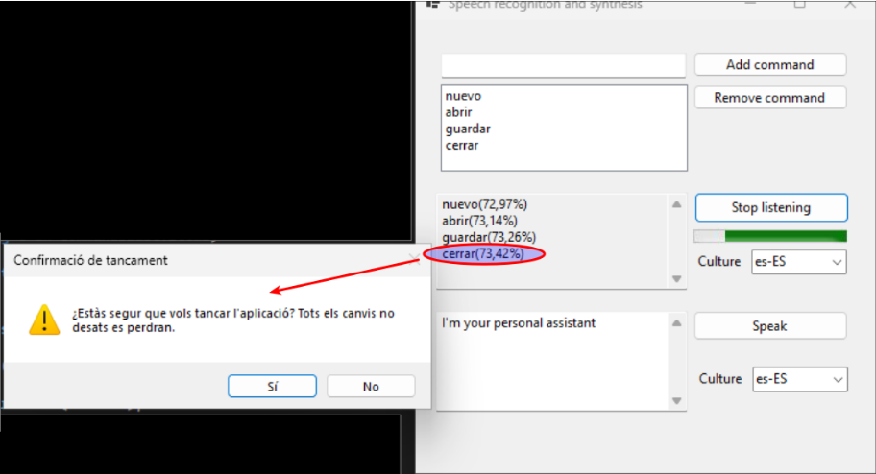
A més d'aquesta funcionalitat, l'aplicació ha de reaccionar d'una manera especial a una ordre concreta. Si la paraula reconeguda és "cerrar", a més de registrar-la al quadre de text, el programa ha de mostrar immediatament un quadre de diàleg de confirmació. Aquest diàleg ha de preguntar a l'usuari: "Estàs segur que vols tancar l'aplicació?". Si l'usuari prem "Sí", l'aplicació s'ha de tancar automàticament, si no tornem.

La segona secció de l'aplicació se centrarà en la síntesi de veu. L'usuari disposarà d'una àrea de text on podrà escriure o enganxar qualsevol frase. En prémer un botó per "Començar a parlar", l'aplicació ha de llegir en veu alta el text escrit. De manera similar a l'altra secció, el botó ha de canviar a "Deixar de parlar": si l'usuari prem "Deixar de parlar" mentre la veu està sonant, la reproducció s'ha d'aturar immediatament. Quan la lectura finalitzi (ja sigui perquè ha acabat el text o perquè s'ha aturat manualment), tot ha de tornar a l'estat inicial. Igual que abans, s'ha de poder seleccionar l'idioma de la veu sintètica.
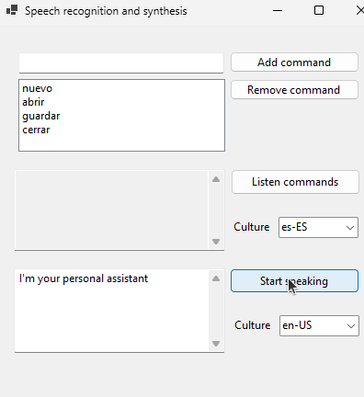

COM A RESPOSTA D’AQUEST APARTAT ES DEMANA:

- El codi font del projecte (cal enviar tot el projecte comprimit amb la resta de l'EAC).
- Captures de pantalla, amb el disseny realitzat, i explicacions adients del projecte.

Espai de respostes:

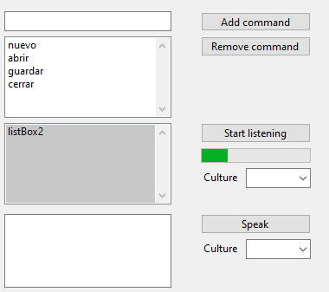

La aplicación se ha diseñado utilizando Windows Forms. La interfaz se divide en dos secciones funcionales principales:
- Reconocimiento de Voz: Tiene un ListBox para gestionar el diccionario, botones para añadir/eliminar estos mismos, también uno para escuchar lo que le digas, un ComboBox para seleccionar el idioma (Culture) y una barra de progreso que indica si el micrófono está activo.
- Síntesis de Voz: Dispone de un TextBox para la entrada de datos y controles para reproducir el audio con la voz que tengas instalada en el sistema

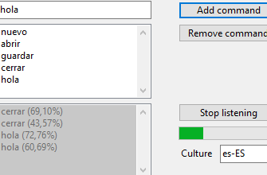
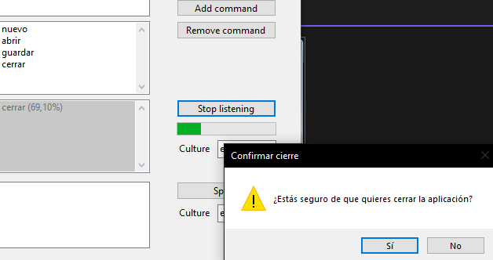
Al añadir o eliminar palabras del diccionario, el método RegenerarGramatica() reconstruye el objeto Choices con los datos actuales y vuelve a cargar la gramática. Esto permite que el usuario añada los comandos que quiera sin reiniciar la aplicación. Al activar el botón de esuchar, el sistema procesa la entrada de audio captura el resultado y se calcula el nivel de confianza. Estos datos se muestran al usuario junto con la palabra reconocida (por ejemplo hola (60,69%). Se ha implementado una lógica para cuando la palabra detectada sea 'cerrar', el sistema detiene el flujo normal y lanza un MessageBox. Esto previene cierres accidentales, obligando al usuario a confirmar su intención.

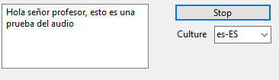
Para la síntesis de voz se utiliza la clase SpeechSynthesizer. Cuando habla se realiza de forma asíncrona, lo que permite parar en cualquier momento el ordenador mientras esta hablando.

Exercici 2: Distribució d’aplicacions (3 punts)

2.1) (3 punts) En aquest exercici es demana la creació d’un paquet d’instal·lació per distribuir el programa desenvolupat a l’exercici 1.2 (l’aplicació NUI en C#). L’objectiu és construir un instal·lador complet utilitzant una eina com Inno Setup (https://jrsoftware.org/isdl.php) o una alternativa equivalent.

El paquet haurà de permetre escollir la carpeta d’instal·lació, oferir dues opcions d’idioma (Català i un altre) i crear un accés directe a l’escriptori. Documenteu, pas a pas, amb imatges i explicacions, el procés de creació del paquet i assegureu-vos que l’instal·lador mostri el vostre nom i cognoms de manera visible durant l’execució.

Adjunteu també l’instal·lador finalitzat al lliurament.

Nota: En aquest exercici s’avaluarà la correcta creació i documentació del paquet d’instal·lació. La funcionalitat de l’aplicació NUI no és objecte d’avaluació aquí, ja que es valora a l’exercici anterior.

Puntuació:
- (0,5 punts) Correcta configuració de l’estructura del paquet i fitxers inclosos.
- (1 punt) Configuració funcional de l’instal·lador (idiomes, carpeta d’instal·lació i accés directe).
- (1 punt) Documentació clara i completa amb imatges i explicacions del procés.
- (0,5 punts) Presentació, visibilitat del nom i qualitat general del lliurament.

Espai de respostes:
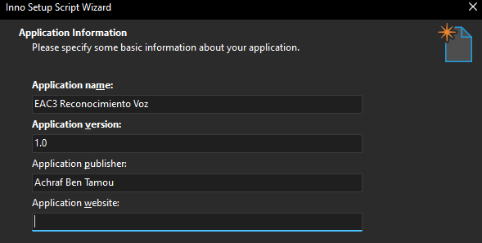
Se ha configurado la información del programa con mi nombre, el nombre del programa y su version para dar una información sobre el programa.
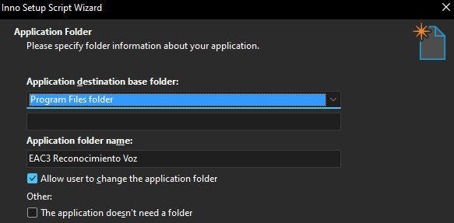
Habilitamos que el usuario pueda elegir la carpeta en la cual quiere instalar el programa.
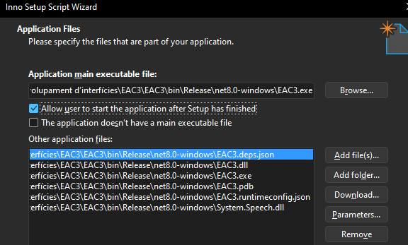
Añadimos los archivos del programa que queremos que se instalen.
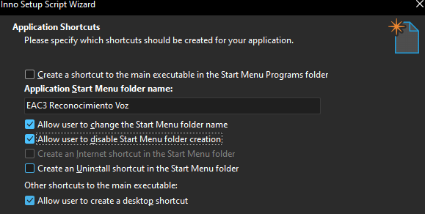
Permitimos que el usuario seleccione los shortcuts que le gustaría.
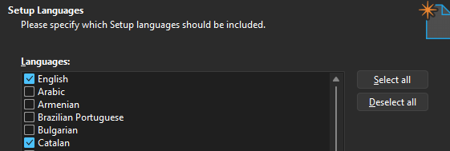
Aquí elegí Ingles, catalán y español como idiomas del instalador.
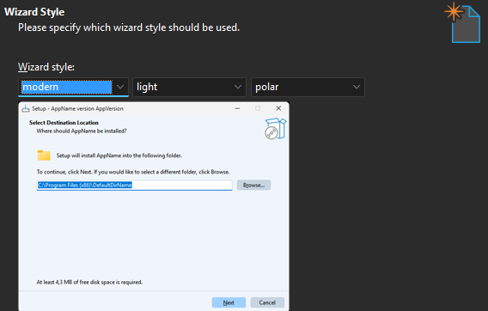
Como ultima ventana es para elegir la interfaz del instalador.

Exercici 3: Realització de proves (3 punts)

3.1) (1 punt) Dissenya un pla de proves per a una aplicació de programari que ha passat recentment per una actualització. El pla ha d’incloure:

- Els tipus de proves que consideres necessaris, ordenats de manera lògica segons la seva importància i el moment en què s’haurien d’executar.
- Una breu explicació de l’objectiu de cada prova.
- Exemples concrets de com aplicaries cada prova a una situació real (per exemple, comprovacions específiques, mètriques o errors que podrien detectar-se).
- Els criteris per validar els resultats i una descripció de com documentaries el procés.

Espai de respostes:

3.2) (1 punt) En aquest exercici es demana conèixer amb més detall les proves de caixa blanca:
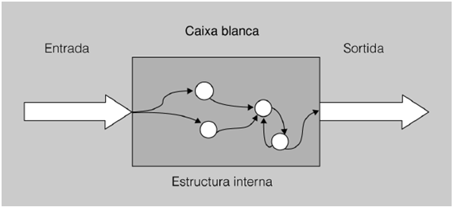

Donat el següent algoritme, fer:

Funció calcularDescompteTotal(clientVIP, cupoDescompte)
total ← 0
descompte ← 0

Llegeix numProductes

Si numProductes <= 0 Llavors
Escriu "Error: nombre de productes invàlid"
Altrament
i ← 1
Mentre i <= numProductes Fes
Llegeix preuProducte
Si preuProducte < 0 Llavors
Escriu "Error: preu invàlid"
Altrament
total ← total + preuProducte
FiSi
i ← i + 1
FiMentre

Si clientVIP = cert Llavors
descompte ← descompte + 10
FiSi
Si cupoDescompte = cert Llavors
descompte ← descompte + 5
FiSi

Si total > 100 Llavors
descompte ← descompte + 5
FiSi

preuFinal ← total - (total * descompte / 100)
Escriu "Preu final: ", preuFinal
FiSi
FiFunció

- (0,5 punts) Identifica els nodes i dibuixa el diagrama de flux que els representa.

Espai de respostes:

- Inicialización (total = 0, descompte = 0, leer numProductes).
- Si numProductes <= 0.
- Escribir "Error: nombre de productes invàlid" (Fin del camino de error).
- Inicializar i = 1.
- Mentre i <= numProductes.
- Leer preuProducte.
- Si preuProducte < 0.
- Escribir "Error: preu invàlid".
- total = total + preuProducte.
- i = i + 1 (y vuelve al nodo 5).
- Si clientVIP = cert.
- descompte = descompte + 10.
- Si cupoDescompte = cert.
- descompte = descompte + 5.
- Si total > 100.
- descompte = descompte + 5.
- preuFinal = total - (total * descompte / 100) y Escribir resultado.
- Final de la función.
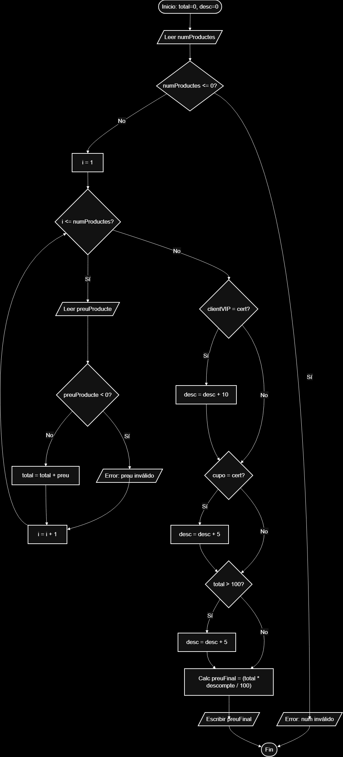
- (0,5 punts) Mitjançant la mètrica de la complexitat ciclomàtica, calcula el nombre màxim de camins linealment independents. Quins són els diferents recorreguts a tenir en compte per dissenyar els casos de prova?

Espai de respostes:

M = 7

Camino | Entrada | Salida
1, F | numProductes = 0 | "Error: nombre de productes invàlid"
1, 2, 3, F | numProductes=1, preuProducte=-5 | "Error: preu invàlid"
1, 2, 3, 4, 5, 6, F | num=1, preu=10, VIP=F, Cupo=F | preuFinal = 10
1, 2, 3, 4, 5, 6, F | num=1, preu=10, VIP=V, Cupo=F | preuFinal = 9
1, 2, 3, 4, 5, 6, F | num=1, preu=10, VIP=F, Cupo=V | preuFinal = 9.5
1, 2, 3, 4, 5, 6, F | num=1, preu=150, VIP=F, Cupo=F | preuFinal = 142.5
1, 2, 3, 4, 5, 6, F | num=1, preu=200, VIP=V, Cupo=V | preuFinal = 160

3.3) (1 punt) En aquest exercici es demana conèixer amb més detall les proves de caixa negra. Definiu el joc de proves de caixa negra per al següent exercici:

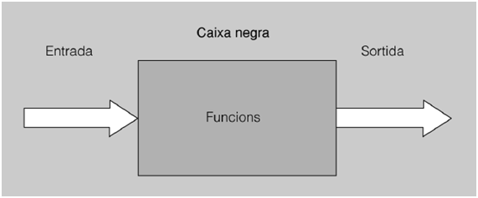

Volem provar una funció que calcula la prima que li correspon a cada empleat. Aquesta funció rep com a entrada un registre amb les dades de l’empleat:

- Número d’empleat: codi de cinc dígits.
- Nom de l’empleat.
- Antiguitat (mesos treballats): número no més gran de dos dígits.
- Càrrec (si és o no directiu): valors possibles S i N

Com a sortida, la funció proporciona la prima assignada a l’empleat seguint els següents criteris:
  - Si l’empleat és un directiu amb 12 mesos o més d’antiguitat, li assigna la prima P1
  - Si l’empleat no és un directiu i té 12 mesos o més d’antiguitat, li assigna la prima P2
  - Si l’empleat és un directiu amb menys de 12 mesos d’antiguitat, li assigna la prima P3
  - Si l’empleat no és un directiu i té menys de 12 mesos d’antiguitat, li assigna la prima P4

- (0,5 punts) Identifica les classes de equivalències: per a cada camp de l’entrada, identifica la varietat de valors possibles i agrupa’ls. Numera els grups i per a cada grup digues si són valors vàlids o no vàlids.

Espai de respostes:

- (0,5 punts) Genera els casos de proves per a les classes d’equivalències identificades. Especifica en cada cas els valors d’entrada i els valor de sortida esperats.

Espai de respostes:

Rúbrica EAC3

 | A | B | C | D | E
Exercici 1.1 | Explicació molt completa, innovadora i ben argumentada. Identifica clarament gestos, veu o moviments; descriu problemes d’usabilitat i avantatges amb exemples clars. | Bona proposta, amb explicacions coherents i comprensió del concepte NUI. Alguns detalls podrien ampliar-se. | Proposta correcta però parcial; manca profunditat o claredat en els avantatges/problemes. | Resposta incompleta o poc relacionada amb el concepte NUI. | No entregat.
Exercici 1.2 | Aplicació funcional i completa segons requisits. Disseny clar, estructurat i explicacions amb captures. Gestió correcta de reconeixement/síntesi, idioma i diàleg “cerrar”. | Aplicació funcional amb petits errors o mancances menors en el disseny o explicacions. | Aplicació parcialment funcional o amb errors importants en alguna secció (reconeixement o síntesi). | Aplicació mínima o amb errors greus; manca de documentació o captures. | No entregat.
Exercici 2.1 | Instal·lador complet, amb totes les opcions (idiomes, carpeta, accés directe). Documentació detallada i clara amb captures. Presentació excel·lent amb nom visible. | Instal·lador funcional i ben documentat, però amb algun detall millorable. | Instal·lador parcial o documentació insuficient (pocs passos o captures). | Instal·lador incorrecte o incomplet; documentació mínima. | No entregat.
Exercici 3.1 | Pla estructurat, complet i coherent. Descriu tipus de proves, objectius, exemples i criteris de validació. | Pla ben desenvolupat amb explicacions correctes, encara que poc detall en alguns punts. | Pla bàsic o parcial, amb omissions o generalitzacions. | Resposta molt limitada o confusa. | No entregat.
Exercici 3.2a | Identificació correcta de nodes i fluxos. Diagrama clar i ben representat. | Diagrama correcte amb petits errors o omissions. | Diagrama parcial o poc clar. | Intent de resposta però sense coherència. | No entregat.
Exercici 3.2b | Càlcul correcte de la complexitat ciclomàtica mitjançant la fórmula adequada, amb identificació precisa de totes les decisions del codi. | Complexitat ciclomàtica gairebé correcta amb algun petit error de càlcul o d’interpretació. | Càlcul parcial o incomplet de la complexitat. Es mencionen alguns recorreguts però no tots o amb confusió entre ells. | Intent de càlcul però sense coherència o sense relació clara amb l’algoritme. | No entregat.
Exercici 3.3a | Classes identificades correctament, amb valors vàlids i invàlids ben organitzats. | Identificació adequada amb algun error menor. | Classes incompletes o confuses. | Identificació incorrecta o poc clara. | No entregat.
Exercici 3.3b | Casos ben definits, amb valors d’entrada i sortides esperades clares. Cobertura completa de classes d’equivalència. | Casos correctes amb alguna omissió o descripció poc detallada. | Casos incomplets o poc precisos. | Casos incorrectes o sense coherència. | No entregat.

